**INFORMAÇÃO DE IMPRENSA**  
09/05/2016

**BFGoodrich g-Grip All Season 2**

**O prazer de conduzir com estilo no verão e no inverno**

***Este mês de maio lança-se no mercado europeu o novo BFGOODRICH g-Grip All Season 2, a segunda geração de pneus para ligeiros do fabricante americano, que melhora as suas performances em comparação com o seu antecessor. Este novo pneu otimiza o comportamento em solo molhado e em solo seco e conseguiu a certificação 3PMSF para neve.***

Em relação ao nível de classificação na etiquetagem europeia, o pneu é um dos melhores na sua categoria do mercado, com um nível B na prova de travagem em superfície molhada(1).

[1]A distância de travagem em solo seco reduz-se 3,5 metros(2) graças ao seu design de escultura, que aumenta a superfície de contacto do pneu com a estrada. As performances na neve do BFGOODRICH g-Grip All Season 2 garantem-se pelas marcações 3PMSF (pictograma: três cumes de montanha e um floco de neve) e M + S (*Mud and Snow:* Lama e Neve) situadas no flanco do pneu.

[2]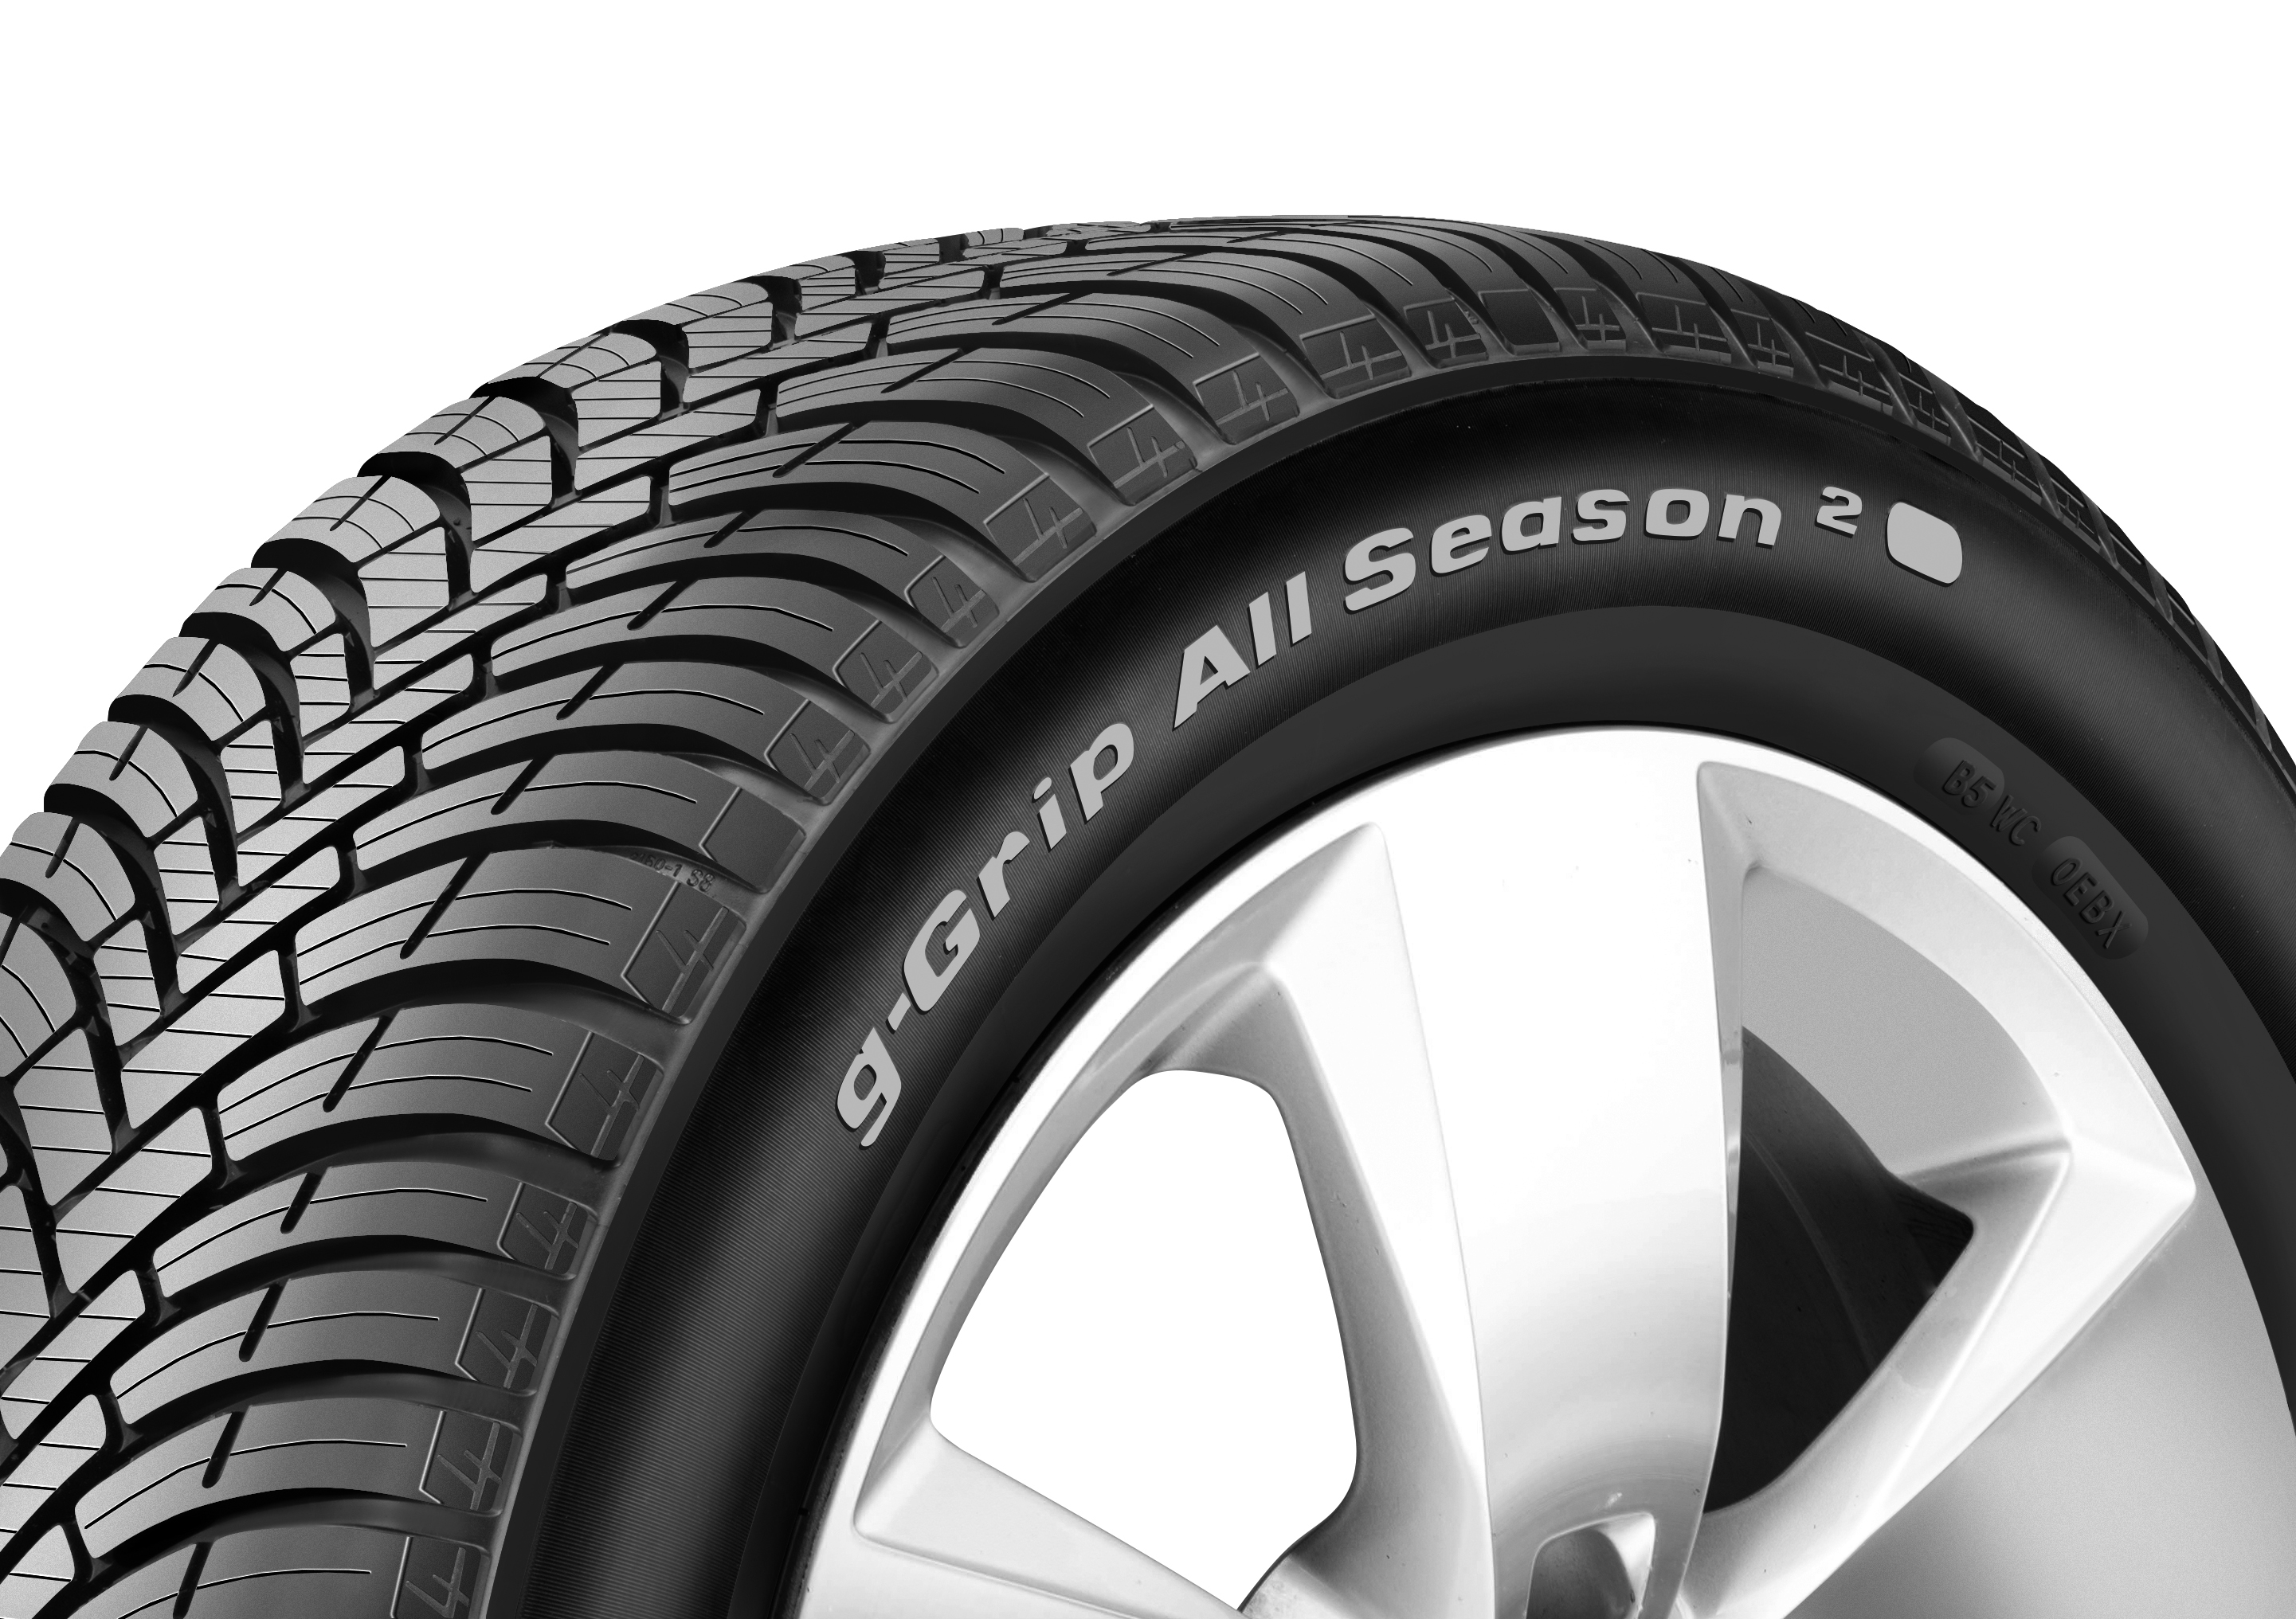Resumindo, o BFGOODRICH g-Grip All Season 2 é um pneu concebido para desfrutar ao máximo o prazer de conduzir em qualquer estação do ano. Além disso, é também um pneu com grande estilo, graças ao seu design refinado com a sua escultura em forma de “Y” da banda de rolamento.

O novo BFGoodrich g-Grip All Season 2 é um dos melhores do mercado em travagem em molhado, conseguindo uma classificação de B na etiquetagem europeia do pneu.



Para a maioria das dimensões

**Gama dimensional**

**Dimensão Viatura Lançamento**



*A marca BFGoodrich foi criada em 1870 nos EUA pelo cirurgião Benjamin Franklin Goodrich e desenvolveu-se em conjunto com a indústria do automóvel nos Estados Unidos. Henry Ford escolheu a BFGoodrich para equipar os primeiros Fords series. Desde o princípio do século XX a marca BFGoodrich continuou a inovar (primeiro pneu tubeless em 1946, primeiro pneu radial nos EUA em 1965, etc.) e a participar em acontecimentos incríveis como a primeira travessia dos Estados Unidos em automóvel em 1903, o primeiro voo transatlântico com o “Spirit of St Louis”, de Charles Lindbergh, em 1927, e até uma viagem ao espaço na nave Columbia em 1977.*

*Na competição, a BFGoodrich participou em inúmeros rallies off-road, Daytona 24h, 24h de Le Mans, Pikes Peak.*

*Mas, acima de tudo, a história da BFGoodrich está muito ligada ao famoso rally da Baja no México, porque em 1976, e pela primeira vez, a BFGoodrich participou com o seu pneu radial com o fim de desenvolver o melhor pneu todo o terreno do mercado. Nesse momento, ninguém podia imaginar que a BFGoodrich acabava de lançar um produto que revolucionaria a gama de pneus todo o terreno.*

*A BFGoodrich pertence ao Grupo Michelin desde 1990, é a terceira grande marca nos EUA e está a expandir-se no mercado europeu através das suas gamas de pneus para viaturas todo o terreno, SUV e ligeiros.*

*A gama BFGoodrich g-Grip All Season 2 tem mais 24 dimensões que a geração anterior e uma cobertura de 79% do mercado de viaturas produzidas pelos fabricantes europeus (Citroën, Peugeot, Renault, Nissan, Volkswagen, Seat, Skoda, Opel, Ford, Fiat, Dacia).*

**DEPARTAMENTO DE COMUNICAÇÃO**

Avda. de Los Encuartes, 19

28760 Tres Cantos – Madrid – ESPANHA  
Tel.: 0034 914 105 167 – Fax: 0034 914 105 293

1. (1) Distância de travagem 1,6 m mais curta em solo molhado, isto é, 5% menos na dimensão 205/55 R16 91H. Estudo interno realizado pelo Grupo Michelin em dezembro de 2014 no Centro Tecnológico de Ladoux.
2. (2) Distância de travagem 9% mais curta em solo seco em comparação com o seu antecessor o pneu BFGoodrich g-Grip All Season 205/55 R16 91H. Estudo interno realizado pelo Grupo Michelin em 26/01/2015 no circuito de Fontange (França).